PLAN NAUKI NA 11 TYDZIEŃ 25 – 29.05.2020r.
Klasa VII
PONIEDZIAŁEK 25.05.2020
Chemia | TEMAT: Tlenki metali i niemetali  - Przeczytaj i naucz się z podręcznika ze str.196-201
Jęz. polski | Temat: Słynne Polki- Emilia Plater.  - Przeczytaj utwór Adama Mickiewicza „Śmierć Pułkownika” (podręcznik, str. 323).  - Zaloguj się na platformie epodreczniki i uważnie wykonaj udostępnione przeze mnie ćwiczenia (te, które potrafisz), wysłuchaj też zawartej tam recytacji poznanego dzisiaj utworu.  https://epodreczniki.pl/a/kim-byl-pulkownik/DBPU7W5Jz  - Praca dodatkowa (dla chętnych): Napisz fragment wystąpienia zawierającego uzasadnienie wyboru Emilii Plater na patronkę nowej szkoły lub ulicy.
Informatyka | Temat: Tworzenie gry komputerowej w środowisku Scratch.  W podręczniku znajduje się propozycja gry komputerowej - str. 152. Przeanalizuj etapy powstawania tej gry, trzymaj się wytycznych, korzystaj ze wskazówek, skryptów, które znajdują się w podręczniku  i postaraj się stworzyć tę grę komputerową. Jest to praca na dwie godziny lekcyjne.  Przygotowaną grę prześlij do sprawdzenia, masz czas do 1czerwca.  Grę prześlij do sprawdzenia na e-maila elazolynska@interia.pl
Geografia | TEMAT: Poznaję region, w którym mieszkam c.d  Obejrzyj film https://www.youtube.com/watch?v=watrnG2ntqs
W-F | Temat: Doskonalimy poznaną technikę gry w piłce siatkowej.  Wykonaj:  - W ramach rozgrzewki wykonaj dowolne ćwiczenia z piłką.  - Wykonaj kilka dowolnych odbić górnych i dolnych, zagrywek w dowolne miejsce.  - Wystaw piłkę bratu lub siostrze – wykonaj kilkanaście prób.  - Zagraj z bratem lub siostrą w piłkę siatkową 1x1 lub 2x2.  Obejrzyj filmik: https://www.youtube.com/watch?v=SAcdrVcS_Lo
Jęz. angielski | Temat: Tryby warunkowe I, II  - Koniecznie obejrzyj filmik: https://www.youtube.com/watch?v=UvsIZ6zfidc , zrób notatkę i wyślij zdjęcie zrobionej notatki do sprawdzenia.  - Zaloguj się na stronę: www.epodreczniki.pl przeczytaj temat o trybach warunkowych i wykonaj udostępnione zadania.
WDŻWR | Temat: Przekazywanie życia (dla dziewcząt).  Uzasadnij, dlaczego powołanie do życia nowego człowieka  powinno być decyzją świadomą i odpowiedzialną.  Pozdrawiam.

WTOREK 26.05.2020
Matematyka | Temat: Objętość graniastosłupa  Proszę obejrzeć film:  https://www.youtube.com/watch?v=S8HrnvYJBN8  - notatka do zeszytu:  Objętość graniastosłupów obliczasz według ogólnego wzoru:  V = P_{p} · H  P_{p} jest polem podstawy  H jest wysokością graniastosłupa (czyli długością krawędzi bocznej)  Oznacza to, że w każdym przypadku pole podstawy (P_{p}) obliczone jest za pomocą innego wzoru - w zależności od kształtu podstawy.  - Wykonaj zadanie 1,2,3 str. 281 w podręczniku
Jęz. niem. | Temat: Die Freizeit  - Podręcznik: zad. A str. 96 – Przeczytaj tekst i znajdź odpowiedź na pytanie: Was machen die Jugendlichen in ihrer Freizeit? – Co młodzież robi w wolnym czasie.  - Podręczni: zad. A1 str. 96 - Utwórz asocjogramy według wzoru i zapisz je w zeszycie. Skorzystaj ze słowniczka na str. 108  - Podręcznik: zad. A2 str. 97 - Utwórz zdania z podanych elementów i zapisz je w zeszycie, np. Computerfans surfen im Internet. Korzystaj ze słowniczka na str. 108.  - Podręcznik: zad. A3 str. 97  - Wofür interessierst du dich? – Czym się interesujesz? (jeśli na obrazku jest jedna osoba)  - Ich interessiere mich für Musik. – Ja interesuje się muzyką.  lub  - Wofür interessiert ihr euch? - Czym się interesujecie? (jeśli na obrazku jest kilka osób)  - Wir interessieren uns für Kochen. – My interesujemy się gotowaniem.  Zapisz w zeszycie pytanie i odpowiedź do pozostałych zdjęć.
Jęz. polski | Temat: Inwokacja do Pana Tadeusza jako wyraz tęsknoty za ojczyzną.  - Zapoznaj się z definicją słowa „inwokacja” (podręcznik, str. 327).  - Przeczytaj inwokację do Pana Tadeusza (podręcznik, str. 326), zwracając szczególną uwagę na sytuację, w której znajduje się osoba mówiąca w tekście.  - Napisz, kto się wypowiada w tym tekście i w jakiej znajduje się sytuacji, a także jakie uczucia wypowiada podmiot liryczny i czym są podyktowane.  - Naucz się Inwokacji na pamięć.
Historia | Temat: Rządy parlamentarne.  - Przeczytaj temat z podręcznika, zwróć uwagę na zagadnienia:  - Trudne początki niepodległości.  - Pierwsze wybory parlamentarne.  - Konstytucja z 1921 roku.  - Scena polityczna II Rzeczypospolitej.  - Elekcja i śmierć Narutowicza.  - Rządy parlamentarne w latach 1919–1926.  - Kryzys rządów parlamentarnych.  2. Zrób notatkę w zeszycie, w której odniesiesz się do powyższych zagadnień.  3. Uzupełnij zeszyt ćwiczeń.  Chętni uczniowie mogą poszerzyć swoją wiedzę i zapoznać się z dodatkowym materiałem:  https://www.polskieradio.pl/39/156/Artykul/1594977,Konstytucja-marcowa-Zgoda-w-trudnym-czasie  Polecam obejrzenie filmiku pt.  https://ninateka.pl/film/spory-o-ksztalt-ustroju-ii-rp-polskie-sto-lat
Koło matem | Wykonaj test interaktywny https://szaloneliczby.pl/bryly-sprawdzian-klasa-7/
Biologia | TEMAT: Podsumowanie wiadomości – Rozmnażanie i rozwój człowieka.  - Uzupełnij w zeszycie ćwiczeń – Sprawdź, czy potrafisz  - Naucz się na sprawdzian.
Religia | Katecheza  Temat: Utrwalenie wiadomości z rozdziału V.  1.Powtórzyć materiał.  2. Zapamiętać najważniejsze wiadomości.
W-F | Temat: Obliczamy wskaźnik BMI – edukacja zdrowotna.  - Otwórz podaną stronę: https://bmi-online.pl/  - Oblicz swój indeks BMI.  - Wynik poddaj refleksji (ocenie).

ŚRODA 27.05.2020
Fizyka | TEMAT: Praca, moc, energia - podsumowanie  - Przeczytaj i naucz się ze str. 219
Jęz. polski | Temat: Sugestia i aluzja- komunikacja nie wprost.  - Zapoznaj się ze znaczeniem słów „sugestia” i „aluzja” (podręcznik, str. 329).  - W zeszycie ćwiczeń w dziale „Kultura języka. Mówienie nie wprost” (str. 36- 37) wykonaj ćwiczenia 1, 2 i 3.
Geografia | TEMAT: Poznaję region, w którym mieszkam c.d  Obejrzyj film https://www.youtube.com/watch?v=ug1RoftcJMQ
Matematyka | Temat: Objętość graniastosłupa- zadania  zadanie 5 i 6 str. 281 oraz zad 1 i 2 str. 66 w ćwiczeniach. (str. 66 z ćwiczeń prześlij do sprawdzenia)
W-F | Temat : Wzmacniamy osłabione mięśnie grzbietu.  Postaraj się wykonać następujące ćwiczenia. Pamiętaj, że przed ćwiczeniami musisz przeprowadzić indywidualną rozgrzewkę.  - Połóż się na brzuchu. Pod pępek połóż zrolowany kocyk lub ręcznik, ręce wyciągnij do przodu, unieś lekko głowę, wzrok skierowany w podłogę. Ręce wyciągnij przed siebie i lekko unieś nad podłogę. Wytrzymaj tak ok. 3-4 sekund.  - Pozycja wyjściowa tak, jak wyżej. Ręce ułóż w „skrzydełka”. Wytrzymaj tak 3-4 sekundy.  - Usiądź w siadzie skrzyżnym (po turecku), wyprostuj plecy, ściągnij łopatki, wypnij klatkę piersiową, wzrok skieruj przed siebie, ramiona ułóż a „skrzydełka”. Wysuwaj głowę w przód i cofaj ją.  - Wykonaj klęk podparty i postaraj się dotknąć brodą do klatki podłogi. Wytrzymaj tak 2-3 sekundy.  - Stań w małym rozkroku, głowę wyciągnij w górę, wzrok skieruj przed siebie. Wykonaj opad tułowia w przód i wróć do pozycji wyjściowej.  Zrób sobie przerwę, napij się wody i wykonaj drugą i jeszcze trzecią serię.
Jęz. angielski | Temat: Rzeczowniki odczasownikowe i bezokoliczniki  - Przeczytaj temat, podręcznik str. 157 i wykonaj zadania „Sprawdź, czy potrafisz” A,B, C str. 157  - Dla utrwalenia możesz obejrzeć filmik: https://www.youtube.com/watch?v=U30tZvoea_E
Plastyka | Temat: Budowle związane z życiem i działalnością Ks. Kardynała Stefana Wyszyńskiego.  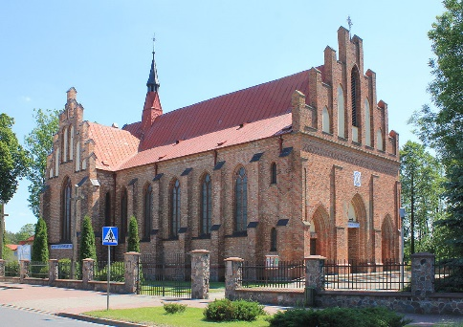  - Zuzela- dom i kościół  - Klasztor w Stoczku Warmińskim  - Klasztor w Prudniku  - Klasztor w Komańczy  - Katedra Lubelska  - Katedra Warszawska  - Katedra Gnieźnieńska  - Klasztor na Jasnej Górze  - KUL  Znajdź w internecie zdjęcie wybranej jednej budowli, związanej z życiem i działalnością naszego patrona. Postaraj się jak najdokładniej odwzorować budowlę. Technika pracy dowolna. Na drugiej stronie proszę podać nazwę budowli i miejscowość w której się znajduje. Proszę o przesyłanie zdjęć wykonanych prac. Prace proszę zachować. Oto przykład – kościół w Zuzeli.

CZWARTEK 28.05.2020
Chemia | TEMAT: Tlenki – rozwiązywanie zada  - Rozwiąż zadania 1-5 ze str.201
Religia | Temat: Daj mi Panie dobre myśli – Zesłanie  Ducha Świętego w moim domu.  1.Przeczytać temat i dokładnie tekst (Dz 2,1-12)  2. Zapisać temat w zeszycie i napisać dla kogo jest  przeznaczona Dobra Nowina o Chrystusie.  Pozdrawiam
Jęz. polski | Temat: Poznaję nowelę Henryka Sienkiewicza pt. Latarnik.  - Bardzo uważnie przeczytaj utwór Henryka Sienkiewicza pt. Latarnik (podręcznik str.331- 340), zwracając szczególną uwagę na dzieje głównego bohatera.  - Zapoznaj się ze znaczeniem słowa „nowela” (podręcznik, str. 343).
W-f | Temat: Prowadzimy piłkę wewnętrzną częścią stopy i wykonujemy podanie do partnera.  Wykonaj:  - W ramach rozgrzewki wykonaj dowolne ćwiczenia z prowadzeniem piłki stopą (toczenia, lekkie prowadzenie wewnętrzną i zewnętrzną częścią stopy, prowadzenie podeszwą itd.).  - Wykonaj to samo, tylko w ruchu prawą i lewa nogą. Jeżeli robisz to w swoim pokoju, to musisz być bardzo ostrożny!!! Jeżeli na własnym podwórku, to pamiętaj, że nie wolno ci go opuścić!!!  - Prowadź piłkę wewnętrzną częścią stopy i wykonaj podanie do brata lub siostry lub w konkretne, wyznaczone wcześniej miejsce.  - Zaproś do zabawy brata lub siostrę.  Pamiętaj! Zanim przystąpisz do ćwiczeń przeprowadź indywidualną rozgrzewkę!
Biologia | Temat: Sprawdzian wiadomości - Rozmnażanie i rozwój człowieka.  Prześlę Wam na e-maila sprawdzian w czwartek ok. godziny 10.00. czekam na odpowiedzi do godz. 11.00 na e-mail joanna.pawlik@interia.pl
Matematyka | Temat: Powtórzenie- graniastosłupy  Wykonaj test interaktywny (ze strony GWO)  https://gwo.pl/strony/3039/seo_link:strefa-ucznia-graniastoslupy  Niezbędne obliczenia zapisz w zeszycie.
Fizyka | TEMAT: Praca, moc, energia – rozwiązywanie zadań  - Rozwiąż testy 1-3 ze str. 220-222

PIĄTEK 29.05.2020
Matematyka | Temat: Powtórzenie- graniastosłupy  Rozwiąż w zeszycie poniższe zadania. Odpowiedzi prześlij do sprawdzenia  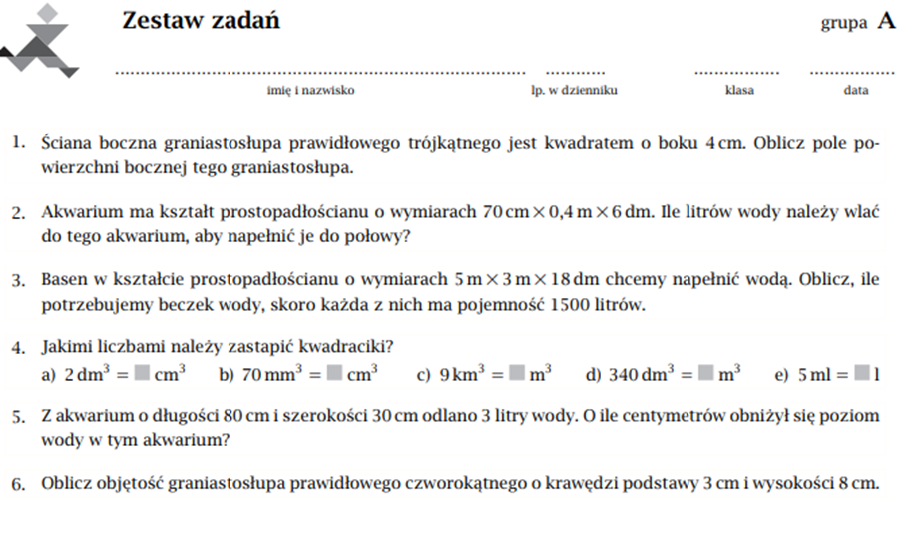
Jęz. angielski. | Temat: Giving information – kształcenie umiejętności wypowiadania się.  - Podręcznik: zad. A, D str. 112 – zapisz do zeszytu wyrażenia wraz z ich polskim tłumaczeniem, skorzystaj ze słowniczka str. 141  - Podręcznik: str. 113 – zapoznaj się z ramką „Useful Expression” zapisz podane wyrażenia do zeszytu wraz z ich polskim znaczeniem.
Godz. wych | Jak być asertywnym? Obejrzyj film https://www.youtube.com/watch?v=0eoD4S1jZpg
Historia | Temat: Zamach majowy i rządy sanacji  Dzisiaj dowiesz się, kiedy miał miejsce przewrót majowy i zrozumiesz, dlaczego doszło do zamachu.  - Przeczytaj temat – podręcznik str. 240.  - Zrób notatkę w zeszycie i uzupełnij zeszyt ćwiczeń.  - Zapoznaj się z dodatkowym materiałem:  https://ninateka.pl/film/przewrot-majowy-polskie-sto-lat  https://lekcjehistorii.pl/index.php/2019/04/03/zamach-majowy-i-rzady-sanacji-1926-1935/
Jęz. polski | Temat: Latarnik- charakteryzuję głównego bohatera.  - Przypomnij sobie informacje na temat redagowania charakterystyki postaci 9podręcznik, str. 341- zielona tabelka).  - Napisz pracę na jeden z podanych tematów:  1. Tytan pracy, rozbitek życiowy, nieudacznik, łowca przygód, wędrowiec- kim jest bohater Latarnika? Rozważ trafność podanych stwierdzeń, odwołując się do losów Skawińskiego.
Muzyka | Temat: Jazz, czyli szalona improwizacja  1. Przeczytaj temat i napisz notatkę. Na stronie epodręczniki znajdziesz materiał lub podręcznik.
Jęz. niemiecki | Temat: Hobbyschu.  - Obejrzyj filmik wysłany na grupę Messenger i wykonaj zdania w nim zawarte.

